**Clase 1:**



Ejercicio:

Empecemos

1. Abrir desde VSC (Visual Studio Code) nuestra carpeta de trabajoLogotipo

   Descripción generada automáticamente
2. Dentro de nuestra carpeta de trabajo creamos un archivo llamado index.html e insertamos una estructura base de HTML.

1. Creamos un archivo llamado index.js y lo vinculamos a nuestro archivo index.html

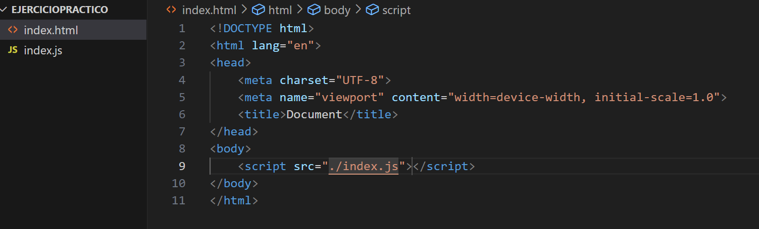

1. Dentro de nuestra estructura de trabajo creamos una carpeta llamada images y dentro de ella guardaremos las imágenes que requerimos.

OJO:

Se deben renombrar las imágenes para poder trabajar con nombres cortos fáciles de usar.

1. Dentro de nuestra estructura de trabajo creamos una carpeta llamada data y dentro de ella creamos un archivo llamado data.js el cual tendrá la siguiente estructura.

1. Esta data la debemos exportar e importarla en el archivo index.js

Realicemos lo siguiente: En nuestro archivo index.html relacionamos nuestro archivo data y tanto al archivo data como a index.js les indicamos type=”module”

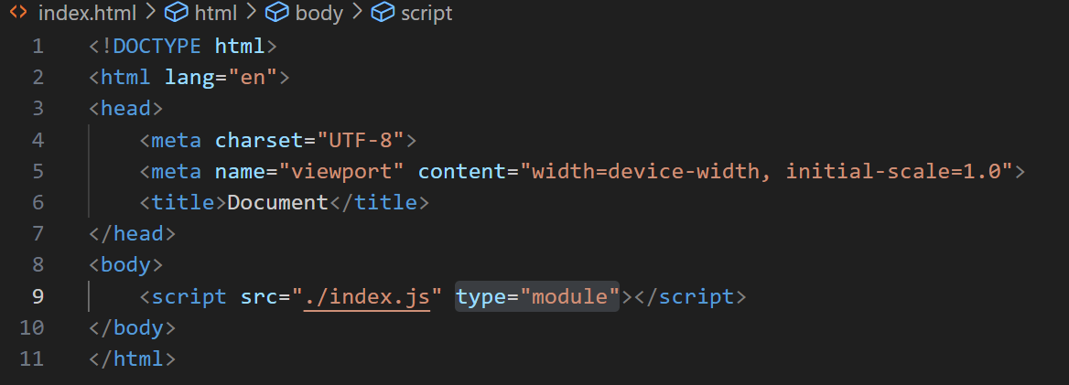

1. Dentro del archivo index.js importaremos el archivo data y verificaremos por consola la obtención de la data.

Ejecutamos con Open with Live Server

En la consola nos debe de mostrar el arreglo con 1 objeto

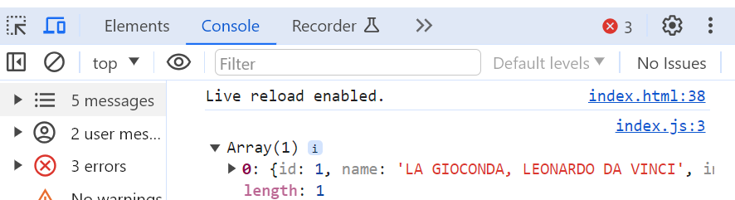

Ya que tenemos nuestra data, empecemos a pintar la galería de pinturas en HTML.

**MOSTRAR PINTURAS EN HTML…**

1. Crear una división como contenedor principal con un id:“container”
2. Poner un título principal como el nombre: **Portafolio de pinturas famosas**
3. Agregar etiqueta de línea separadora **- <hr/>**

1. Agregar una tarjeta para mostrar las pinturas

1. Crear un archivo index.css y vincularlo en el archivo index.html.

1. En el archivo index.css agregar los siguientes estilos.

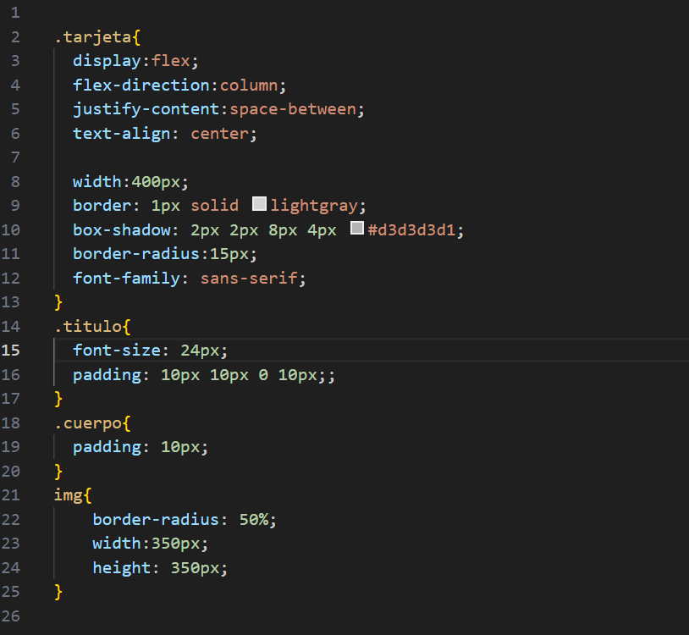

1. Agregar en el archivo HTML una etiqueta <div> que permita mostrar los elementos enviados desde el archivo index.js

1. a toda la estructura de la tarjeta la vamos a contener un una itequeta llamada <template> y le vamos a poner un id=”template-card”

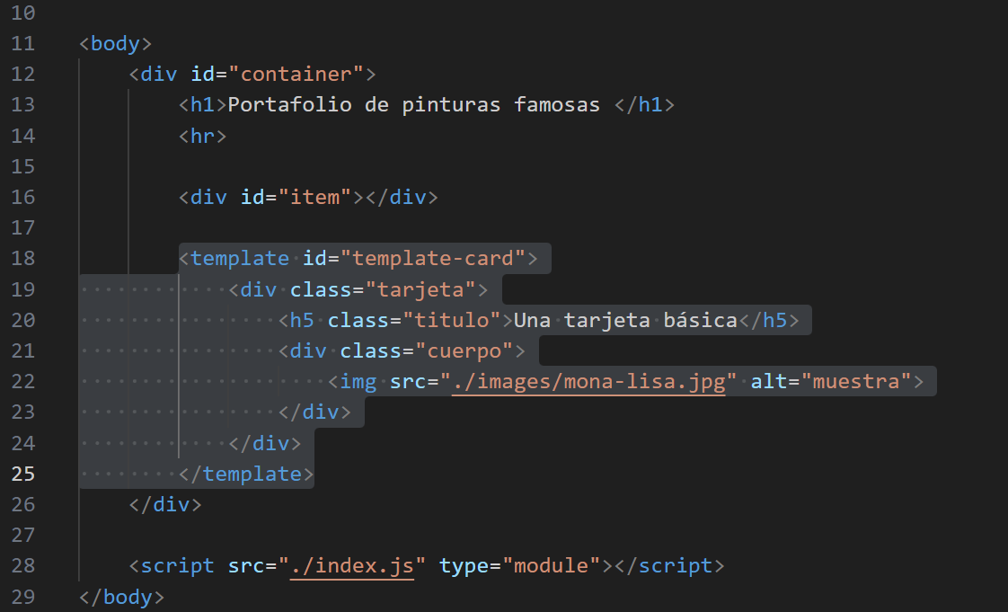

1. en el archivo index.js capturamos algunos elementos desde el HTML, tales como: la división con id ítems y el template con id template-card. Adicional adicionaremos un fragmento

Crearemos nuestra función para cargar la data y llamamos al DOMContentLoaded para el momento que se ejecute nuestra aplicación nos cargue la data con las pinturas en la estructura que definiremos

1. La función la llamaremos loadData y recibirá como parámetro la data que importamos desde el archivo data.js

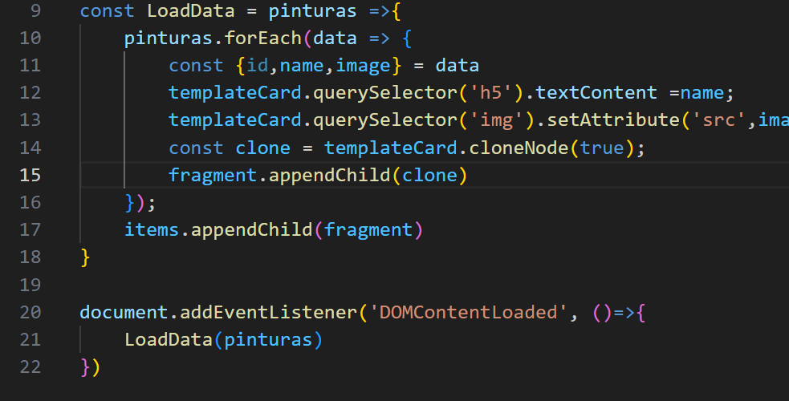

Esta función recibirá las pinturas y la debemos recorrer, lo haremos con un foreach. Cuando ingresemos al foreach y nos quede el objeto, lo desestructuraremos y asignamos a la estructura del template los atributos. Clonamos los nodos del template card, empezamos a adicionar los nodos al fragmento (uno tras otro) y luego mostramos el fragmento en la división con id ítems

Texto original:

const LoadData = pinturas =>{

    pinturas.forEach(data => {

        const {id,name,image} = data

        templateCard.querySelector('h5').textContent =name;

        templateCard.querySelector('img').setAttribute('src',image)

        const clone = templateCard.cloneNode(true);

        fragment.appendChild(clone)

    });

    items.appendChild(fragment)

}

document.addEventListener('DOMContentLoaded', ()=>{

    LoadData(pinturas)

})

Para finalizar:

Vamos a agregar mas elementos en el archivo data.js de la siguiente manera.

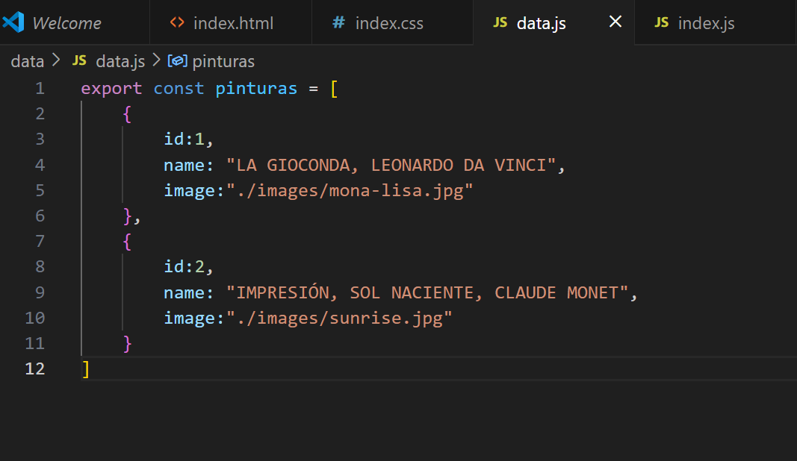

Resultado Final:

Formulario de entrega: <https://forms.gle/ircE93xEyikCKZkQ6>